Tilki Çocuk Tanıtım Bülteni
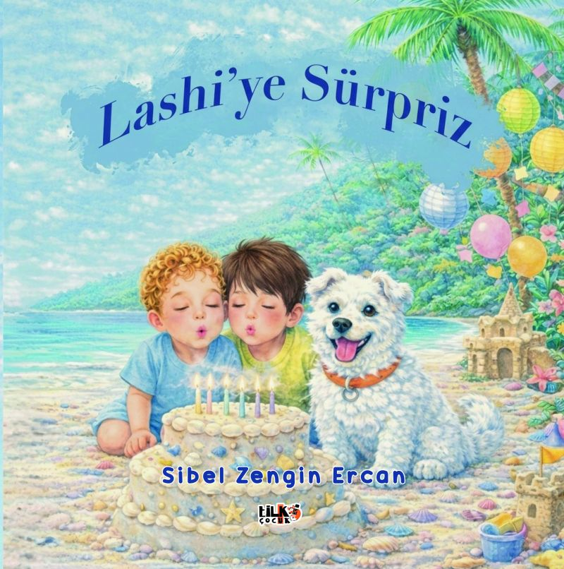 | Eser Adı: Lashi’ye sürpriz  Yazar Adı: Sibel Zengin Ercan  Cilt Bilgisi: TEL DİKİŞ  Kitap Dili: Türkçe  Eser Tipi: Orjinal  İç Sayfa: KUŞE CMYK 90  Kapak: BRISTOL TEL DİKİŞ 230  Yan Kapak: YOK  Selefon Türü: MAT SELEFON  Basım Tarihi: 2026  Sayfa Sayısı: 23  Kitap Boyutları: 220 X 220 mm  ISBN No: 9786259337562  Etiket Fiyatı: 400,00 TL  Kurucu: Emrah Çelik  Editör Görevlisi: Yasemin Dağdelen  Mizanpajcı: Adem Şenel  Kapak Grafikeri: Yusuf Efe  Çizimci: Gizem GÜR  ISBN Görevlisi: Yusuf Efe
Kitap Tanıtım Yazısı : (Arka Kapak)

Lashi bu sabah biraz üzgün… Çünkü en yakın arkadaşı Coco ona günaydındemeden evden çıktı! Acaba Coco’nun başına bir şey mi geldi?
Lashi ve minik Poi, Coco’yu bulmak için sahil boyunca macera dolu biryolculuğa çıkıyor. Bu yolculukta yardıma ihtiyacı olan yeni arkadaşlarlakarşılaşıyor, iyilik yapmanın ve birlikte olmanın ne kadar güzel olduğunukeşfediyorlar.
Peki Coco gerçekten nereye gitti? Ve Lashi’yi nasıl bir sürpriz bekliyor?

Dostluk, yardımlaşma ve sürprizlerle dolu sıcacık bir doğum günühikâyesi…
Kitabın detay sayfasına buradan ulaşabilirsiniz :
https://www.cocukyayinevi.com/kitaplar/sibel-zengin-lashi-coco-5629.html
Tilki Çocuk



